Functioneel ontwerp

Naam: Enero Mangal

Leerlingnummer: 2082263

Datum: 16 November 2020

Versie: 1

Inhoud

Inleiding 3

Functionaliteiten 3

Basis lay-out 4

Navigatiestructuur 5

Gebruikersscherm 5

Uitvoerontwerp 6

Formulierontwerp 6

Overig 7

# Inleiding

In dit document worden er overzichten weergegeven van de functionaliteiten van de applicatie die wordt gemaakt voor het restaurant Excellent Taste. Dit document zorgt voor een algemene overeenkomst over hoe de applicatie er uit komt te zien tussen de eigenaar van het restaurant *L. Verhoeven en de* junior developer *Enero Mangal* .

# Functionaliteiten

Deze applicatie moet de volgende dingen kunnen doen:

* Reserveringen van klanten verwerken. (Must Have)
* Een melding geven als een klant zijn reservering annuleert. (Must Have)
* Bestellingen per tafel opnemen. (Must Have)
* Een bon printen per tafel. (Must Have)
* Soepel en snel lopen. (Must Have)

De applicatie zou het volgende kunnen hebben:

* Reserveringen van klanten automatisch aan een tafel koppelen. (Could Have)
* De bestelling per tafel opsplitsen in een categorie eten en drinken, zo kan de kok en de barman makkelijker zien wat er gemaakt moet worden per tafel. (Could Have)

De applicatie moet niet de volgende functionaliteiten hebben:

* De bediening hoeft niet in te loggen om bestellingen op te nemen. (Won’t Have)
* De klanten hoeven niet in te loggen op de website om een reservering te kunnen plaatsen. (Won’t Haves)

# Basis lay-out

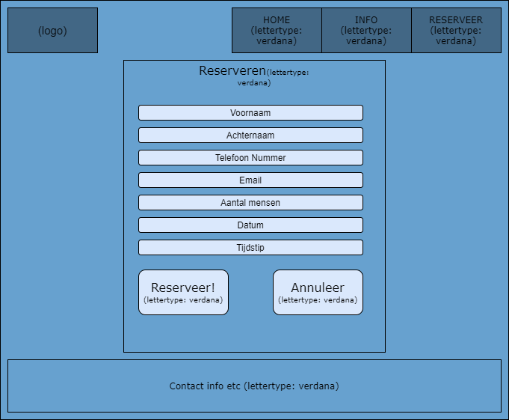

Op het volgende overzicht is in grote lijnen te zien hoe de het reserveer scherm er uit komt te zien. In dit scherm is te zien dat we de kleur #67A1CF gebruiken over de hele website. We gebruiken het lettertype Verdana. Er is een navigatie menu boven in het scherm te zien, en een logo. Midden op het scherm is een formulier te zien waar de klanten kunnen reserveren. In dit formulier zitten zeven tekst velden waar de klant zijn gegeven in moet vullen. Als de klant door wil gaan moet er op de reserveer knop worden gedrukt, maar als de klant wil stoppen kan er op de annuleer knop worden gedrukt.

# Navigatiestructuur

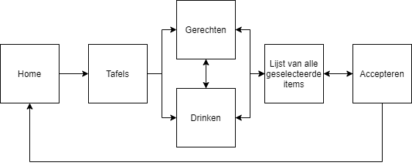

Het begin is een algemeen scherm waar de bediening kan kiezen over welke tafel het gaat. Als de tafel is gekozen kan de medewerker kiezen tussen gerechten en drinken wat af hangt van wat de klant wil bestellen. Als de bediener de bestelling heeft opgenomen komt er een lijst van deze bestelling op het beeld. Als deze lijst klopt kan de bediener op accepteren drukken en wordt hij/zij doorgestuurd naar het eerste scherm. Soms kan het zijn dat de lijst niet goed is, in dat geval kan er terug worden genavigeerd naar de gerechten of het drinken scherm voor aanpassingen. Zo kan de bediening van het restaurant binnen de app navigeren en bestellingen opnemen.

# Gebruikersscherm

In het reservering formulier moet de klant de volgende informatie invoeren: voornaam, achternaam, telefoon nummer, email, aantal mensen die naar het restaurant komen, datum en het tijdstip van hoe laat ze willen eten.

De bediening van het restaurant moet via het bestellingsysteem de tafel waar de bestelling vandaan komt selecteren, de gerechten en dranken aanklikken. Als alles uit de bestelling is aangeklikt dan kan de bediener door gaan en komt er een lijst in beeld. Als de lijst klopt kan de bediener op accepteren klikken en begint het weer van voor af aan.

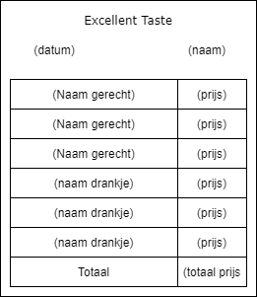

De applicatie moet alle bestellingen bij houden per tafel, dit gebeurd vanaf de eerste bestelling tot dat de klant gaat afrekenen. Als de klant gaat betalen moet er een bon geprint worden. Op deze bon moeten alle gerechten en dranken die door de klanten aan de tafel besteld zijn, staan.

# Uitvoerontwerp

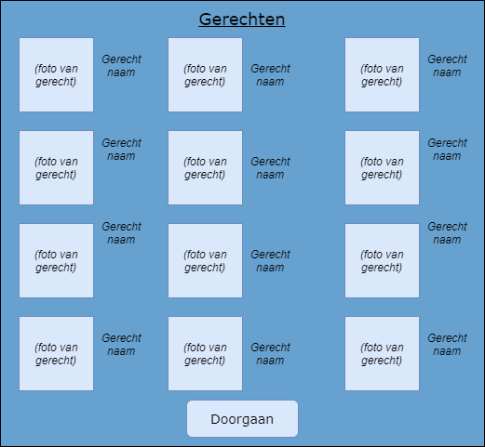 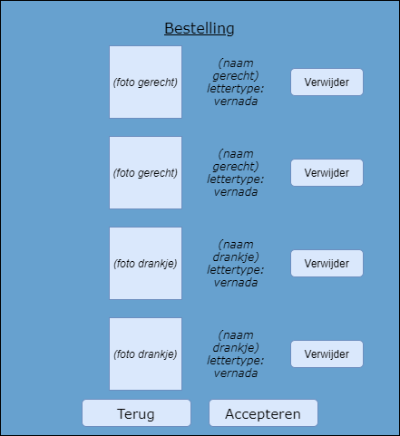

Foto 1 is een voorbeeld van het scherm waar de bediening de bestellingen opneemt en doorgeeft aan de keuken en de bar. Dit scherm heeft de blauwe kleur om het uiterlijk van het logo aan te houden.

Foto 2 is een voorbeeld van de pagina waar de bediener de hele bestelling nog een keer terug kan kijken en checken of alles klopt. In het geval dat het niet klopt kan de bediener de lijst aanpassen en andere gerechten of ander drinken toevoegen door een stapje terug te gaan.

# Formulierontwerp

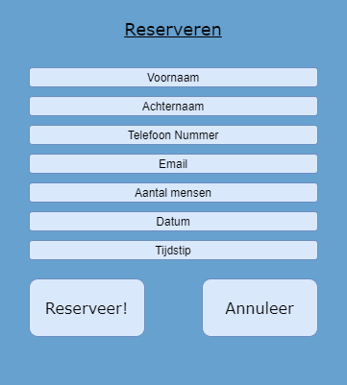

Dit is een voorbeeld van hoe het reserveer formulier eruit kan komen te zien voor de klanten die willen reserveren bij het restaurant. We proberen ons zo veel mogelijk aan de kleuren te houden met deze ontwerpen. In deze formulieren moet klant de volgende gegevens invoeren: Voornaam, Achternaam, Telefoon nummer, Email, Aantal mensen, Datum en Tijdstip.

# Overig

Bent u het eens met de informatie zoals deze in dit bestand beschreven staan? Zo ja, heb ik toestemming om verder te gaan?